**Информация к проекту решения по заявлению:**

**1.1. Заявитель: ООО «КЗ»**

**Земельный участок:**

кадастровый номер **54:35:033130:165;**

местоположение: **Заельцовский район,** ул. Даргомыжского (планшет 1490);

площадь 0,1077 га.

**Зонирование:** зона делового, общественного и коммерческого назначения (ОД-1), подзона делового, общественного и коммерческого назначения с объектами различной плотности жилой застройки (ОД-1.1)

**Заявленные требования:** *в части уменьшения минимального процента застройки с 25 % до 16,7 %*

**Обоснование согласно заявлению** **в связи с тем, что наличие инженерных сетей является неблагоприятным для застройки, а также в связи с необходимостью сохранения деревьев хвойных пород**

**Планируется: завершение строительства СТО.**

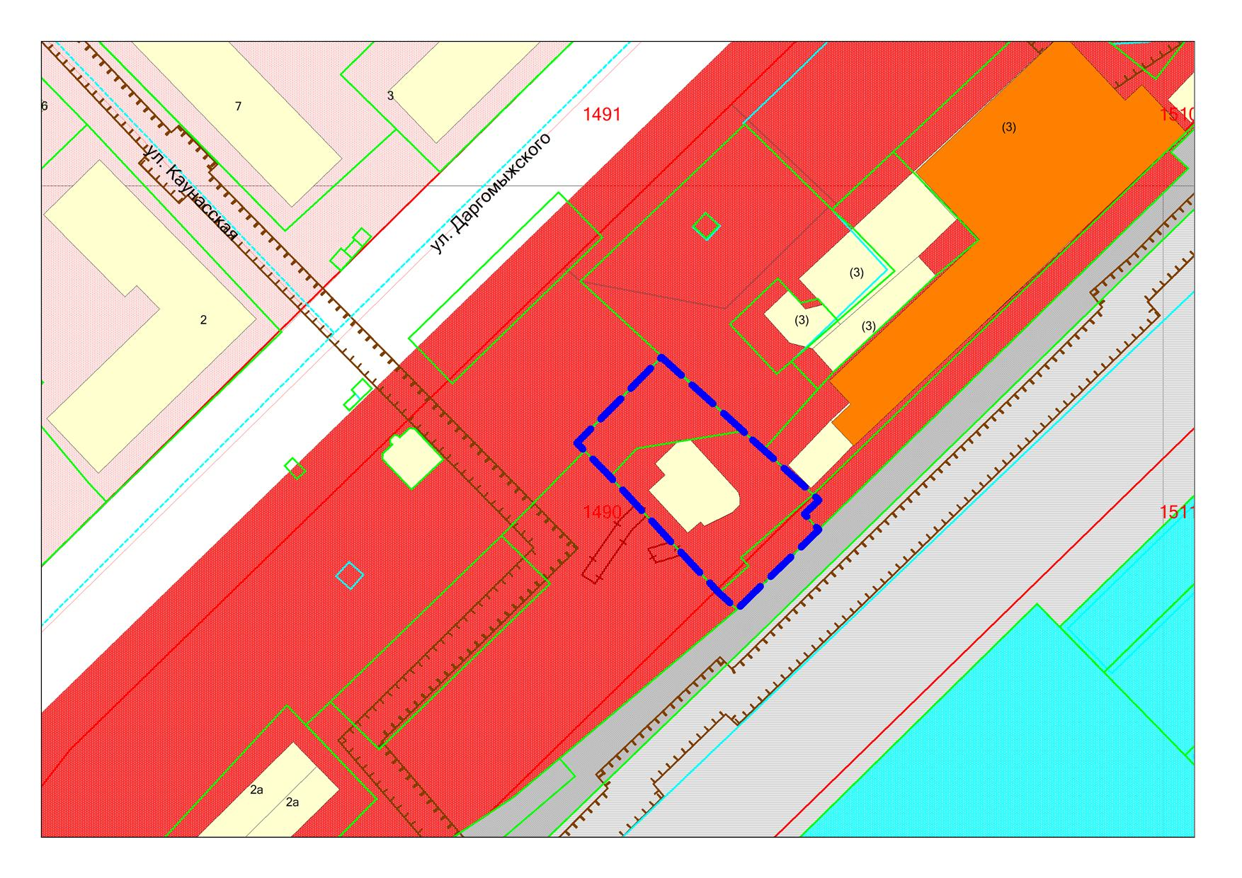

**ОД-1.1**

**54:35:033130:165**